Составитель – Зонова Е.Г.,
педагог-психолог МАДОУ ЦРР –
детский сад, ул. Нефтяников

ИГРЫ ДЛЯ ПОДГОТОВКИ ДЕТЕЙ К ШКОЛЕ
Уважаемые родители!
Представленные здесь игры помогут вашим детям в занимательной форме подготовиться к школе: развить внимание, память, речь, мышление, воображение. Пожалуйста, играйте с детьми каждый день в 2 -3 игры. Не сердитесь на ребенка в случае затруднений, а помогайте ему, и обязательно хвалите, если у него все получается.

«Я знаю пять названий...»
Взрослый начинает: «Я знаю пять названий фруктов (овощей, цветов, деревьев, предметов мебели, посуды и т. д.)». Далее ребенок называет пять любых фруктов (овощей и т. д.), а взрослый считает их (яблоко - раз, груша - два...). Затем взрослый и ребенок могут поменяться ролями.

«Назови одним словом».
Взрослый говорит: «Тарелка, кружка, чайник, сахарница - это...», ребенок находит обобщающее слово (посуда).

«Лишнее слово»
Прочитав слова (рассмотрев набор картинок), ребенок должен ответить на вопросы: «Какое слово — лишнее? Почему?»
ТАРЕЛКА, ЧАШКА, СТОЛ, ЧАЙНИК.
БЕРЕЗА, ОСИНА, СОСНА, ДУБ.
ДИВАН, СТОЛ, КРЕСЛО, ДЕРЕВО.
КАРАНДАШ, КУКЛА, МЕЛ, ПЕНАЛ.
ЗЕМЛЕТРЯСЕНИЕ, ТАЙФУН, ГОРА, СМЕРЧ.
КРУГ, ТРЕУГОЛЬНИК, ПРЯМОУГОЛЬНИК, КВАДРАТ.

«Что может быть красным (тяжелым, круглым, мягким, деревянным и т. д.)?». Например, красным может быть яблоко, солнце (на закате), цветок, нос (когда замерзнешь) и т. д..

«Что может идти?» (свистеть, блестеть, греть и т. д.?) Например, идти может человек, дождь, снег, время и т. д..

«Что может делать солнце (кошка, ветер, машина и т. д.?)».
Например, солнце может светить, сиять, греть, обжигать, сушить, палить.

«Кем был?» Кем (чем) был раньше:
-Цыпленок (яйцом); -Лошадь (жеребенком); -Дуб (желудем); -Рыба (икринкой); -Бабочка (гусеницей); -Хлеб (мукой); -Шкаф (доской); -Дом (кирпичом) и т. д.

«Сочини предложение»
Взрослый предлагает два слова, ребенок придумывает предложение с этими словами. Далее ребенок и взрослый могут поменяться ролями. Если ребенок легко справляется с этим заданием, можно предложить три слова для составления предложений.

«Назови причину и следствие»
Объясните ребенку, что у всего, что происходит, у любого явления есть причина, то есть ответ на вопрос: «Почему так бывает?» Приведите пример: лед — появляется, когда очень холодно и замерзает вода.
Попросите ребенка назвать причину явлений:
наводнение (пример ответа: таяние снега, разлив реки); гололёд, почки распустились, птицы запели и т. д.; двойка, живот болит, мама сердится, пылесос работает и т.д.

«Подбери следующее»
Попросите ребенка (соответственно его возрасту) подобрать слово, которое должно следовать за предложенным: ПЕРВЫЙ – МЕТЕЛЬ -ЯНВАРЬ – ЗИМА – ИЮЛЬ – ПОЧКА - ЦЫПЛЕНОК – ЛЕТО – ДОЖДЬ –ЗАВТРАК - СЕДЬМОЙ
Если решение позволяет предложить несколько ответов (например, за словом «первый» может следовать слово «второй», а может десятый»), подробно обсудите их все, а потом выберите вместе с ребенком наиболее точный.

«Найди сходство и различия»
Ребенку для анализа предлагаются пары предметов (картинок, слов), в которых он должен отметить общее и разное.
Например: соловей—воробей, лето—зима, стул—диван, берёза—ель, самолет—автомобиль, заяц—кролик, очки—бинокль, девочка—мальчик.

«Закончи предложение»
Ребенку предлагается список незаконченных предложений.
Инструкция: «Продолжи предложение, выбрав наиболее подходящее слово».
У дерева всегда есть... (листья, цветы, плоды, корень).
У сапога всегда есть... (шнурки,подошва, молния, пряжка).
У платья всегда есть... (подол,карманы, рукава, пуговицы).
У картины всегда есть... (художник, рама, подпись).
В младшем возрасте это упражнение, естественно, следует выполнять, стоя перед конкретным деревом или картиной, разглядывая и щупая конкретное платье (кастрюлю, куклу, ананас).

"На что это похоже"?
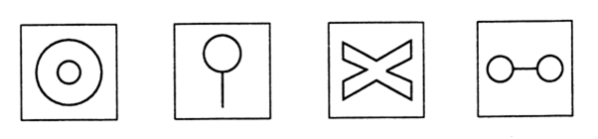
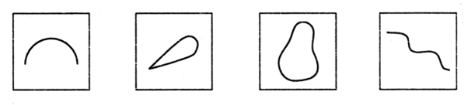
Задание: надо придумать как можно больше ассоциаций на каждую картинку. Оценивается количество и качество (оригинальность) образов. Упражнение хорошо проводить с группой детей в форме соревнования.
"Составление заданной фигуры из определенного количества палочек".
Задачи на изменение фигур, для решения которых надо убрать указанное количество палочек.
"Дана фигура из 6 квадратов. Надо убрать 2 палочки так, чтобы осталось 4 квадрата".
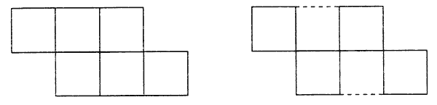
"Дана фигура, похожая на стрелу. Надо переложить 4 палочки так, чтобы получилось 4 треугольника".
"Составить два разных квадрата из 7 палочек".
"В фигуре переложить 3 палочки так, чтобы получилось 4 равных треугольника".
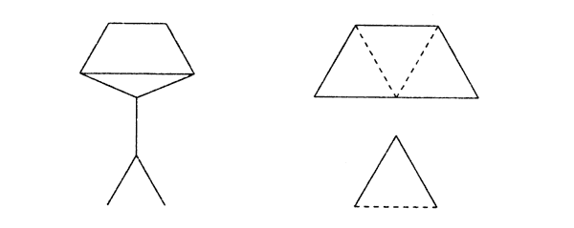
"В фигуре, состоящей из 4 квадратов, переложить 3 палочки так, чтобы получилось 3 таких же квадрата".
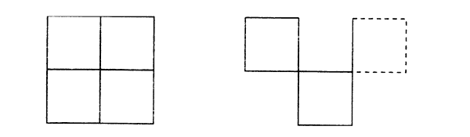
"Составь фигуру".
Это упражнение, так же, как и предыдущее, направлено на развитие образного мышления, геометрических представлений, конструктивных пространственных способностей практического плана.
а) "На каждой полоске отметь крестиком (х) две такие части, из которых можно составить круг".
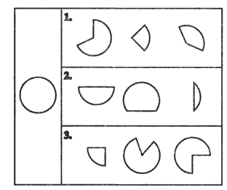

"Найди закономерность".
Упражнение направлено на формирование умения понимать и устанавливать закономерности в линейном ряду.
Инструкция: "Внимательно рассмотри картинки и заполни пустую клетку, не нарушая закономерности".
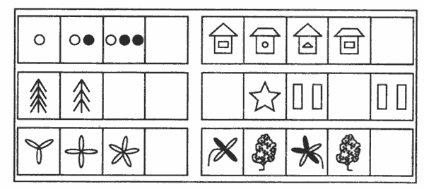
"Светофор"
"Нарисуй в клеточках красные, желтые и зеленые кружки так, чтобы в каждой строке и в каждом столбце не было одинаковых кружков".

Источник: Гаврина С.Е., Кутявшина Н.Л. Тетрадь с заданиями для развития детей, г. Киров, 2014

